УПРАВЛЕНИЕ ОБРАЗОВАНИЯ
АДМИНИСТРАЦИИ БОГУЧАНСКОГО РАЙОНА КРАСНОЯРСКОГО КРАЯ
Муниципальное казённое общеобразовательное учреждение
Пинчугская школа
663441 Красноярский край, Богучанский район, п. Пинчуга, ул. Ленина 22Б
8(39-162), телефон 25-0-90

Отчет по БДД

В рамках Декады дорожной безопасности и Недели дорожной безопасности в МКОУ Пинчугской школе были организованы и проведены:
1. Пятиминутки безопасности (во всех классах в течение недели 16.09-20.09)
2. Интеллектуальная викторина для взрослых и детей по правилам дорожного движения (13.09, станция «Осторожно, дети!», все классы + команда родителей)
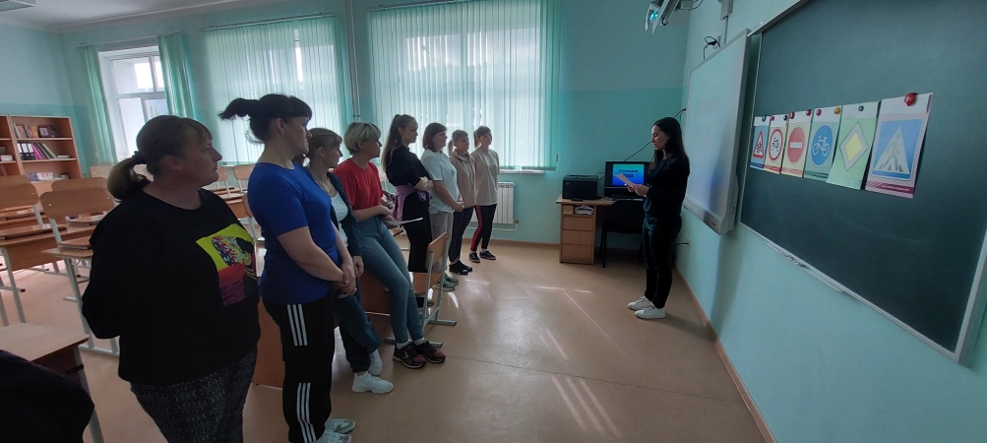

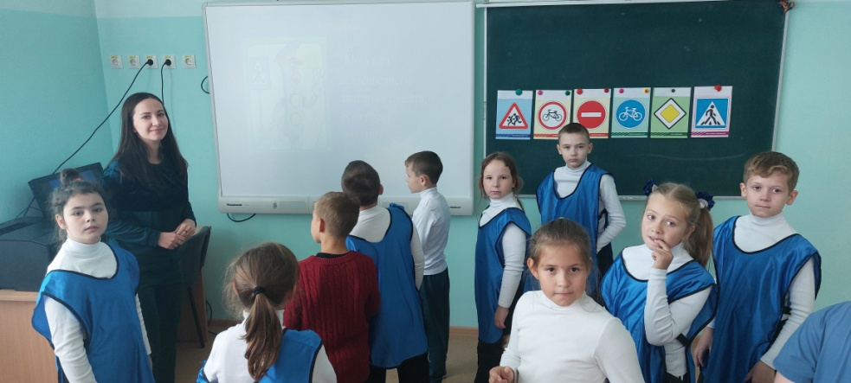

3. Интеллектуальный КВИЗ для учащихся 8-х и 11 классов (18.09)
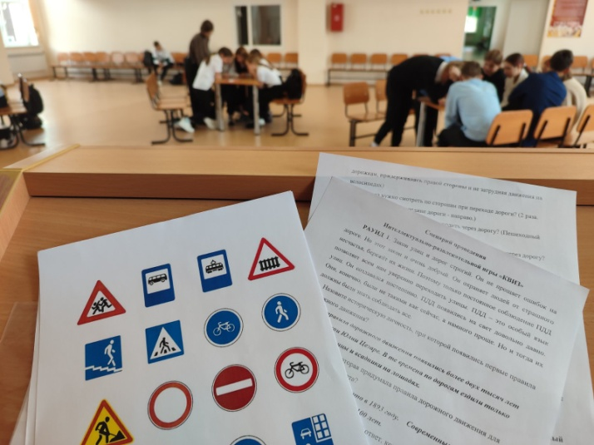
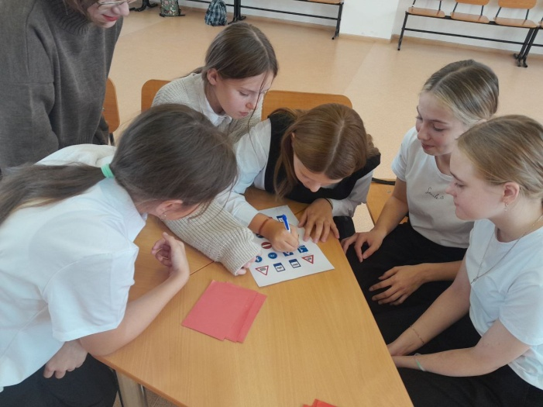

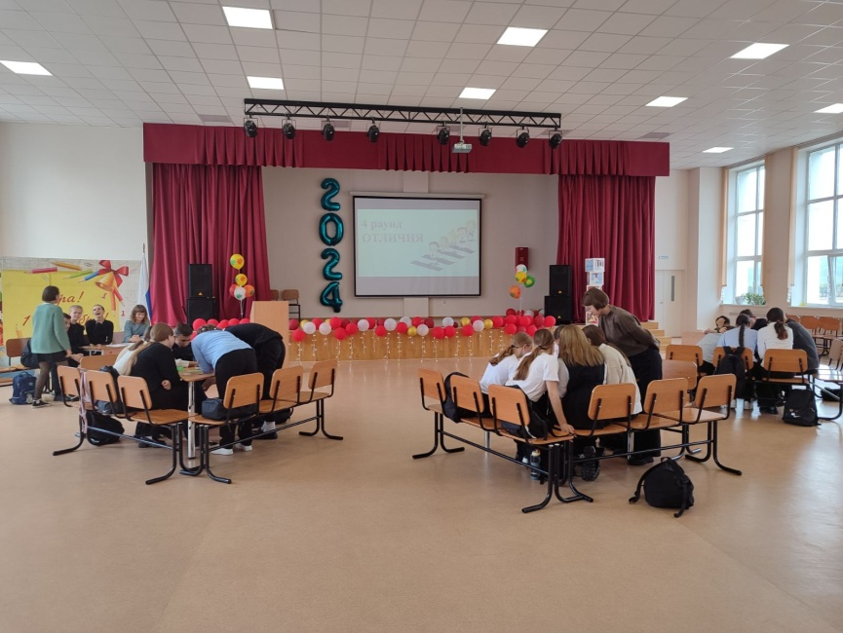
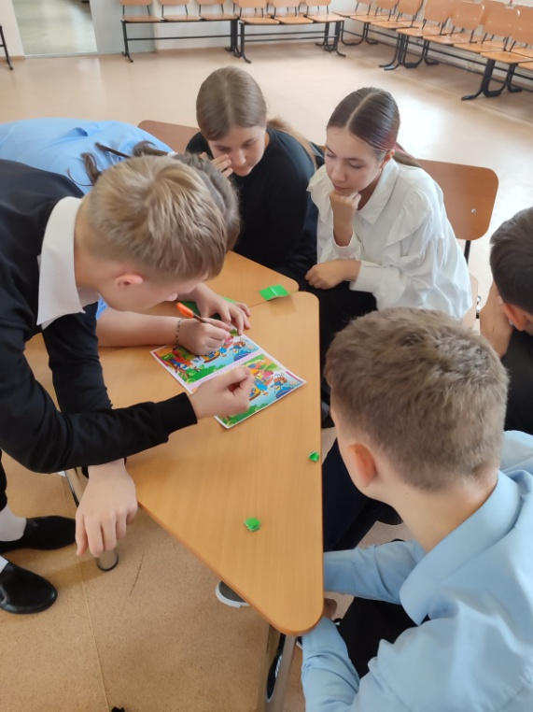

4. «Посвящение в пешеходы» первоклассников (19.09). Изготовление и вручение закладок с правилами дорожного движения для пешеходов.
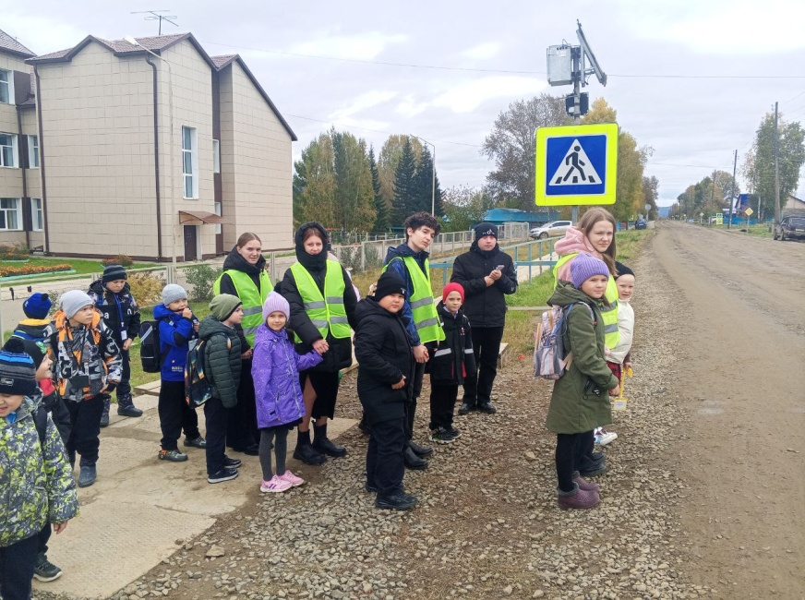

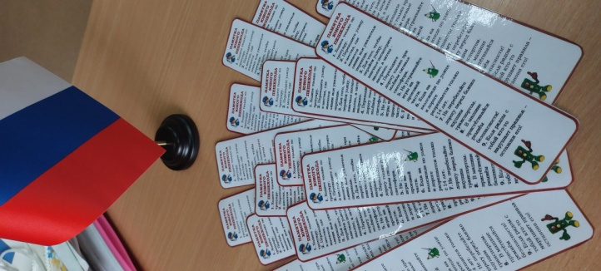

https://vk.com/pinsoch?w=wall-217107860_453
Также была обновлена информация на стендах школы и школьном сайте. С 25 сентября обучающиеся нашей школы примут участие в онлайн-олимпиаде «Безопасные дороги».

Ответственный за предоставление информации
Курлянчикова Н.А., заместитель директора по воспитательной работе МКОУ Пинчугской школы.

